La Habana; 22 de Diciembre de 2020.

Por este medio certificamos que recibimos el pago en efectivo por:

Por el cambio de fecha de los 2 Boletos aéreos de la Aerolínea Viva Aerobus, comercializado por la agencia de viajes Merely Tours en la ruta **HAV-MEX-HAV** saliendo ahora el 09 de Enero al 16 de enero 2021:

Nombre: Yaite Vazquez Perez

Andy Arencibia Labaut

**50** USD X 2=100.00 USD

Total a pagar = 100.00 USD

Atentamente,

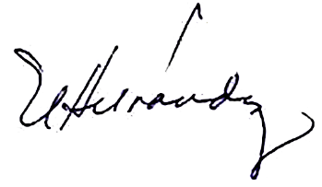

______________________

Natasha Hernández Muñoz

Representante General

Agencia Merely Tours